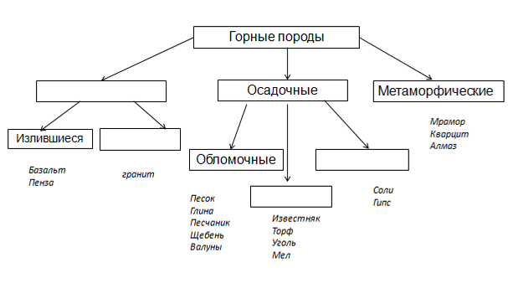

Текст 1
Лебяжий яр.

Лебяжий яр - место, расположенное недалеко от станицы Вешенской. Это крутой 40-метровый обрыв, спускающийся к воде. В этом месте Дон резко поворачивает, образуя живописную излучину. Породы обрыва имеют речное происхождение. На песчаных породах лежат плотные глины, смешанные с крупными обломками переслаиваются с песком.
Глина богата остатками растений и содержит фрагменты костей. Выше глин лежат суглинки. В них находят остатки шерстистого мамонта, шерстистого носорога, больше всего остатков степного бизона, гигантского оленя. Встречается благородный олень, широколобый оленелось. Из хищников жил мелкий волк, пещерный степной медведь, пещерный лев. Из грызунов бобр, сурок. Скопление органических остатков в породах относится к возрасту ледникового периода на Русской равнине – 60-110 тыс. лет назад.

Текст 2

Глины состоят из мельчайших частичек, которые образуются при разрушении различных горных пород и оседания их в воде.
Глина – горная порода, состоящая из мелких частичек, пластичная, хорошо скатывается в шнур. Скатанный из глины шар, сдавливается в лепешку без образования по краям трещин.
Суглинок – это горная порода, содержащая мелкие глинистые частицы. Он пластичен, при растирании его между пальцами не чувствуются отдельные песчинки. Сухие куски при ударе распадаются на мелкие куски. Скатанный из суглинка шар раздавливается в лепешку, по краям которой образуются трещины.

Наименование грунта | Вид в лупу | Пластичность
Глина | Однородный тонкий порошок, частиц песка почти нет | Раскатывается в жгут и  свертывается в кольцо
Суглинок | Преобладает песок, частиц  глины 20 – 30% | При раскатывании получается жгут, при свертывании в кольцо распадается на части

Вопросы.
Изучите текст 1.
Выберите из текста, какие горный породы образуют живописнейшее место нашего края Лебяжий яр?
К какому виду горных пород по происхождению они относятся?

Изучите текст 2.
Изучите два образца горных пород, взятых с Лебяжьего яра.
Пользуясь данными таблицы и водой, определите, какой из образцов относится к глинам, какой к суглинкам?

Опишите свойства одной из пород по плану.
1. Цвет.
2. Цвет черты, оставленной на матовой стороне фарфоровой пластинки.
3. Сложение (плотное, пузырчатое, пористое, рыхлое, сыпучее).
4. Масса (тяжелая, легкая).
5. Твердость (очень мягкая — царапается ногтем; мягкая — не царапается ногтем, не царапает стекло; твердая — царапает стекло).
6. Растворимость в воде. (растолочь в ступке и насыпать в стакан с водой)
7. Растворимость в растворе уксусной кислоты (растворимая в кислоте порода шипит, если капнуть на нее раствором кислоты).
8. Наличие остатков организмов.

Найдите в наборе фотографий вид изучаемого вами объекта и вклейте в окно 1.
На оставшейся части ватмана сделайте отчет о вашем путешествии и расскажите присутствующим, о чем рассказали вам горные породы?

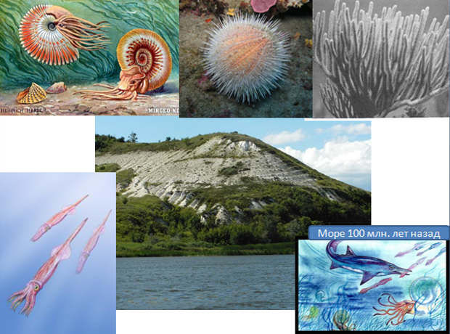
Текст 1
Белогорья правобережья Дона.

Белогорья, которые тянутся вдоль всего правого берега Дона, являются частью Донской гряды. Круто обрываясь к реке, они разбиты глубокими оврагами и балками. Отвесные стены этих оврагов могут поведать древнюю историю нашего края. Сверху вниз ровные горизонтальные слои разных пород говорят о сменяющихся условиях. Вверху залегают песчаники, ниже – мергель, еще ниже – мел с включениями белемнитов, окаменелых губок и отпечатков раковин аммонитов. Мягкие породы легко растворяются и разрушаются. Талые и дождевые воды выносят породы в Дон, в результате чего овраги растут год от года.

Текст 2
Песчаники – осадочная порода, которая образуется в результате разрушения магматических горных пород, переноса обломков водой или ветром и отложения, с последующей цементацией («склеиванием») частиц.
Мергель – осадочная горная порода светлого цвета, которая образуется в результате выпадения на дно мелкого и теплого водоема мельчайших частиц глин и известняков.
Мел состоит из мельчайших обломков скелетов многоклеточных организмов, раковин одноклеточных корненожек, обломков и известковых образований микроскопических водорослей и других веществ. Изредка в мелу встречаются крупные включения морских обитателей.

Текст 3
Мшанки – водные животные, которые живут колонией, ведут сидячий образ жизни, напоминают мох.
Белемниты – представители вымерших беспозвоночных животных класса головоногих моллюсков. Внешне были похожи на кальмаров, но, в отличие от них, имели внутреннюю раковину. Лучше всего в ископаемом состоянии сохраняется ростр белемнита — прочное коническое образование, находившееся на заднем конце тела.
В длину ростры обычно достигали 15—20 см, а общая длина тела белемнита могла доходить до 3 метров. Белемниты обитали в морях, вели хищный образ жизни, большинство белемнитов хорошо плавало. Народное название ростров белемнитов — «чёртов палец», «громовая стрела», «стрелы Перуна».
Аммониты — вымерший подкласс головоногих моллюсков. Большинство аммонитов имели наружную раковину, состоящую из нескольких оборотов, располагающихся в одной плоскости.
Морские ежи были очень распространены в древних морях, где их насчитывалось множество разных видов. Тело круглое, покрыто панцирем, к которому крепятся иглы разной длины. Иглы служат для передвижения, питания и защиты.

Вопросы и задания.
Изучите текст 1.
Выберите из текста, какие горные породы образуют Белогорья?
К какому виду горных пород по происхождению они относятся?

Изучите текст 2.
Изучите 3 образца горных пород, взятых из оврага, разрезающего Белые горы.
Пользуясь 1 и 2 текстами определите, какой из образцов является песчаником, какой – мергелем, какой мелом?
Опишите свойства.
1. Цвет.
2. Цвет черты, оставленной на матовой стороне фарфоровой пластинки.
3. Сложение (плотное, пузырчатое, пористое, рыхлое, сыпучее).
4. Масса (тяжелая, легкая).
5. Твердость (очень мягкая — царапается ногтем; мягкая — не царапается ногтем, не царапает стекло; твердая — царапает стекло).
6. Растворимость в воде. (растолочь в ступке и насыпать в стакан с водой)
7. Растворимость в растворе уксусной кислоты (растворимая в кислоте порода шипит, если капнуть на нее раствором кислоты).
8. Наличие остатков организмов.

Изучите текст 3 и три образца окаменелостей животных.
Какая окаменелость относится к белемниту, какая к мшанке, какая к морскому ежу.

Найдите в наборе фотографий вид изучаемого вами объекта и вклейте в окно 1.
На оставшейся части ватмана сделайте отчет о вашем путешествии и расскажите присутствующим, о чем рассказали вам горные породы? Используя ответы на поставленные вопросы.

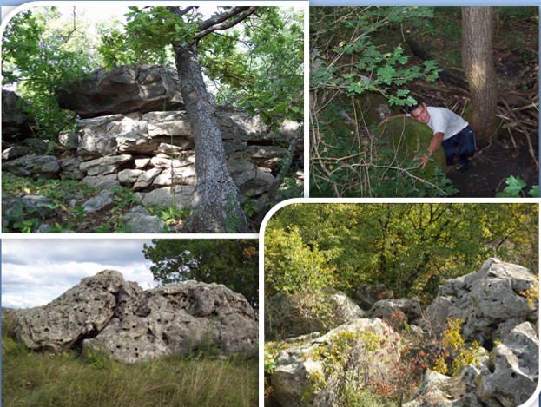

Текст 1
Каменный лес Верхнедонского района.

В Верхнедонском районе есть лес, который жители зовут Каменный. У хутора Михайловского на опушке леса, над кронами деревьев возвышаются огромные каменные глыбы. Гигантские валуны, словно появившись из глубины веков, подавляют все вокруг своими размерами и величием. Это настоящее чудо! В четвертичный период геологической истории Земли наблюдалось глобальное понижение температуры воздуха, и около 10 тысяч лет назад происходило наступление ледника. И нагромождение валунов в районе Каменного леса свидетельствует, что один из «языков» ледника по понижениям долины древнего Дона достиг нашего района. Было это 250-300 тысяч лет назад.
Вещество камней однородно во всех глыбах – это песчаник, т.е. частички спрессованного белого песка. Настолько крепко спрессованного, что отколоть кусочек от камня очень сложно - нужно бить кувалдой со всей силой.
Все камни пронизаны отверстиями разных размеров. Одни неглубокие, другие сквозные, но все из них действительно настолько ровно уходят в камни, что складывается впечатление, будто их просверлили громадными сверлами. Однако, дыры в породе - результат действия дождя и ветра. В спрессованный песчаник были вкраплены гипс или мел. Это были древние кораллы и примитивные организмы, нам неведомые. Они легко вымывались, как меловые горы, вот и получились полости. Одни из них, покрыты мхом и лишайником, напоминают огромные куски сыра или лунную поверхность.

Текст 2

Песчаники – осадочная порода, которая образуется в результате разрушения магматических горных пород, переноса обломков водой или ветром и отложения, с последующей цементацией («склеиванием») частиц.
Мел состоит из мельчайших обломков скелетов многоклеточных организмов, раковин одноклеточных корненожек, обломков и известковых образований микроскопических водорослей и других веществ. Изредка в мелу встречаются крупные включения морских обитателей.

Вопросы.
Изучите текст 1.
Выберите из текста, какие горные породы образуют Каменный лес?
К какому виду горных пород по происхождению они относятся?

Изучите текст 2.
Изучите 2 образца горных пород, из которых состоит Каменный лес.
Пользуясь 1 и 2 текстами определите, какой из образцов является песчаником, какой – мелом?
Как образовались пустоты в валунах?

Опишите две породы по плану.
1. Цвет.
2. Цвет черты, оставленной на матовой стороне фарфоровой пластинки.
3. Сложение (плотное, пузырчатое, пористое, рыхлое, сыпучее).
4. Масса (тяжелая, легкая).
5. Твердость (очень мягкая — царапается ногтем; мягкая — не царапается ногтем, не царапает стекло; твердая — царапает стекло).
6. Растворимость в воде. (растолочь в ступке и насыпать в стакан с водой)
7. Растворимость в растворе уксусной кислоты (растворимая в кислоте порода шипит, если капнуть на нее раствором кислоты).
8. Наличие остатков организмов.

Найдите в наборе фотографий вид изучаемого вами объекта и вклейте в окно 1.
На оставшейся части ватмана сделайте отчет о вашем путешествии и расскажите присутствующим, о чем рассказали вам горные породы?

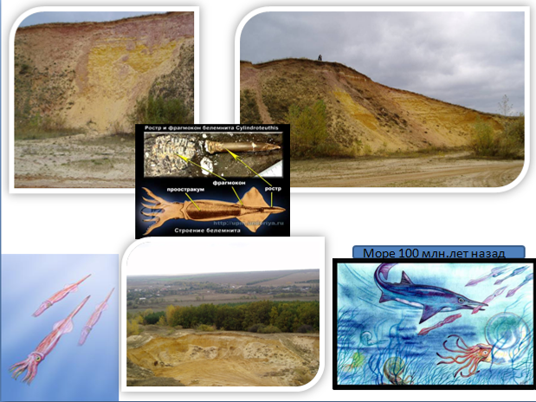

Текст 1.
Песчаный курган.
Среди бескрайних донских просторов, окружающих Каргинскую, расположен геологический памятник «Песчаный курган». Форма кургана напоминает огромную открывшуюся песчаную пасть, желающую глотнуть степного свежего воздуха. За многолетнее своё существование курган обнажил осадочные породы, и теперь его разноцветные слои напоминают пособие по геологии, но только в натуральную величину. Песчаный курган представляет обнажение, сложенное исключительно древними (более 300 млн лет) осадочными горными породами: песчаником. Выше лежат различные и более молодые пески. Послойное залегание песка (слои которого различаются по цвету — желтый, оранжевый, красный и т.д.) наводит на мысль, что мы живем на дне древнего морского бассейна, которое в результате медленных вертикальных поднятий за миллионы лет стало сушей. Слой с отложениями морского периода сменяется слоем отложений того доисторического времени, когда территория развивалась как суша. Местная детвора, копаясь в подножьях кургана, находит останки древних ископаемых морских животных — белемнитов.

Текст 2.
Белемниты – представители вымерших беспозвоночных животных класса головоногих моллюсков. Внешне были похожи на кальмаров, но, в отличие от них, имели внутреннюю раковину. Лучше всего в ископаемом состоянии сохраняется ростр белемнита — прочное коническое образование, находившееся на заднем конце тела.
В длину ростры обычно достигали 15—20 см, а общая длина тела белемнита могла доходить до 3 метров. Белемниты обитали в морях, вели хищный образ жизни, большинство белемнитов хорошо плавало. Народное название ростров белемнитов — «чёртов палец», «громовая стрела», «стрелы Перуна».

Текст 3.
В настоящее время Песчаный курган подвергается посягательству со стороны местного населения и организаций, находящихся на территории станицы Каргинской, которые ведут интенсивный забор песка, в результате чего более половины уникального памятника природы разрушено. Свидетельством этого «экологического преступления» являются видео– и фотосъёмка, которые зафиксировали следы протекторов грузовых автомашин у подножия кургана и аккуратно сложенные кучи песка возле домов местных жителей станицы Каргинской.

Вопросы.
Изучите тексты 1 и 2.
Выберите из текста, какие горный породы образуют Песчаный курган?
К какому виду горных пород по происхождению они относятся?
Изучите образцы пород Песчаного кургана. В каких условиях они образовывались?
Опишите их по плану:
1. Цвет.
2. Цвет черты, оставленной на матовой стороне фарфоровой пластинки.
3. Сложение (плотное, пузырчатое, пористое, рыхлое, сыпучее).
4. Масса (тяжелая, легкая).
5. Твердость (очень мягкая — царапается ногтем; мягкая — не царапается ногтем, не царапает стекло; твердая — царапает стекло).
6. Растворимость в воде. (растолочь в ступке и насыпать в стакан с водой)
7. Растворимость в растворе уксусной кислоты (растворимая в кислоте порода шипит, если капнуть на нее раствором кислоты).
8. Наличие остатков организмов.

Изучите текст 3.
Какая проблема угрожает данному памятнику природы?
Можно ли ее решить? Как?

Найдите в наборе фотографий вид изучаемого вами объекта и вклейте в окно 1.
На оставшейся части ватмана сделайте отчет о вашем путешествии и расскажите присутствующим, о чем рассказали вам горные породы?

